Nabídka DOB-202307012

Číslo dokladu: | DOB-202307012 | Datum: | 17.07.2023
Referent: |  | Datum platnosti: | 07.08.2023
Telefon:
E-mail:  Dodavatel: | dobosz@afoffice.cz | Odběratel:
Af Office, s.r.o.  Jednořadá 1051/53  160 00 Praha 6, Dejvice  IČ: 26768771 DIČ: CZ26768771 |  | Základní škola a Mateřská škola generála Františka Fajtla DFC Rychnovská 350  Praha 9 – Letňany  IČ: 60446005 DIČ:

Platební údaje:
Způsob úhrady: Bankovním převodem Banka: Raiffeisenbank a.s. Požadovaná záloha: 0,00 Kč Číslo účtu: 103 102 99 00 / 5500
Úrok z prodlení za každý den po splatn. 0,1% z fakt. částky Konstantní symbol: 0008
Splatnost dní: Variabilní symbol:

Popis Ks Cena bez DPH Sazba DPH Cena celkem Apple iPad 9. gen. WiFi 10,2" 256 GB Space Gray 23 11 070,00 Kč 21% 53 468,10 Kč 308 078,10 Kč (p/n: MK2N3FD/A)

iPad mini Wi-Fi 64GB - Space Grey 3 12 390,00 Kč 21% 7 805,70 Kč 44 975,70 Kč (p/n: MK7M3FD/A)
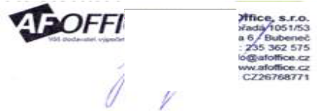
Sazba | Rozpis DPH  Základ | Daň
21% | 291 780,00 Kč | 61 273,80 Kč
Celkem k úhradě 353 053,80 Kč

Af Office, s.r.o. Jednořadá 1051/53, Praha 6 - Dejvice, 160 00, tel. 235 362 575, fax.: 233 342 003, e-mail: info@afoffice.cz
ičo: 26768771, dič: CZ26768771, banka: Raiffeisenbank a.s., číslo účtu: 103 102 99 00 / 5500 Společnost Af Office, s.r.o. je zapsána v OR u Městského soudu v Praze oddíl C vložka 92433 / 01 Zboží zůstává až do úplné úhrady vystavené faktury majetkem firmy Af Office, s.r.o.

